ОБЩЕЕ РУКОВОДСТВО
Интерактивная доска Пруффми

Санкт-Петербург 2023

Содержание

1. Назначение и область применения........................................................................….......2
2. Рекомендуемые системные требования.................................................................……..2
3. Вход в личный кабинет..............................................................................................….…2
4. Управление интерактивными досками в личном кабинете……………………………….3
5. Интерфейс интерактивных досок Пруффми..............................................................…..5
5.1 Настройки доски...............................................................................................................6
5.2 Создание и переключение слайдов..............................................................................10
5.3 Навигация по доске........................................................................................................12
5.4 Приглашение участников и права доступа.............................................................…..14
6. Работа на доске.........................................................................................................…...15
7. Контакты технической поддержки...................................................................................27

1. Назначение и область применения

Интерактивная доска Пруффми - онлайн-сервис для создания и редактирования интерактивного 2D-пространства для выполнения командной работы или проведения онлайн-обучения с возможностью использования различных инструментов, среди которых геометрические фигуры, стикеры, текстовые блоки, комментарии, стрелки, инструменты свободного рисования, комментарии, голосование.
Широкий функционал и доступность с разных устройств без установки специальных приложений позволяют использовать интерактивные доски Пруффми для совместной работы над проектами, мозговых штурмов, совещаний, планерок, обучения, удаленного общения, а также для записи личных идей и заметок.

2. Рекомендуемые системные требования

Рекомендуется использовать компьютер со следующими техническими характеристиками, (либо аналогичными):
Процессор: желательно Intel, минимум i3 и 2.00 GHz Установленная ОЗУ: 4,00 ГБ
Тип системы: 64-bit
Платформа работает на компьютерах со следующими установленными операционными системами:
- Windows 7 и выше;
- MacOs 10.15 и выше;
Использование платформы также возможно с телефонов и планшетов, поддерживающих операционные системы:
- IOS 12.1 и выше (модели старше IPhone 6s) - Android 7 и выше.
Мы рекомендуем использовать браузер Google Chrome (Гугл Хром), обновленный до последней версии. Также платформа корректно функционирует в браузерах Mozilla Firefox, Yandex Браузер, Opera.
Скорость передачи данных по сети при работе с интерактивными досками должна быть не менее 5 мб в секунду на скачивание и загрузку.

3. Вход в личный кабинет

Вход в аккаунт осуществляется через веб-браузер по ссылке, предоставленной вашим системным администратором. В зависимости от способа входа, принятому в вашей компании, вам потребуются логин и пароль, либо другие формы выполнения авторизации в системе. Обратитесь к системному администратору для их получения. После успешного входа в аккаунт вы попадаете в личный кабинет, в котором отображаются ваше имя, список созданных досок, а также кнопка «Выход» в правом верхнем углу (рис. 1).
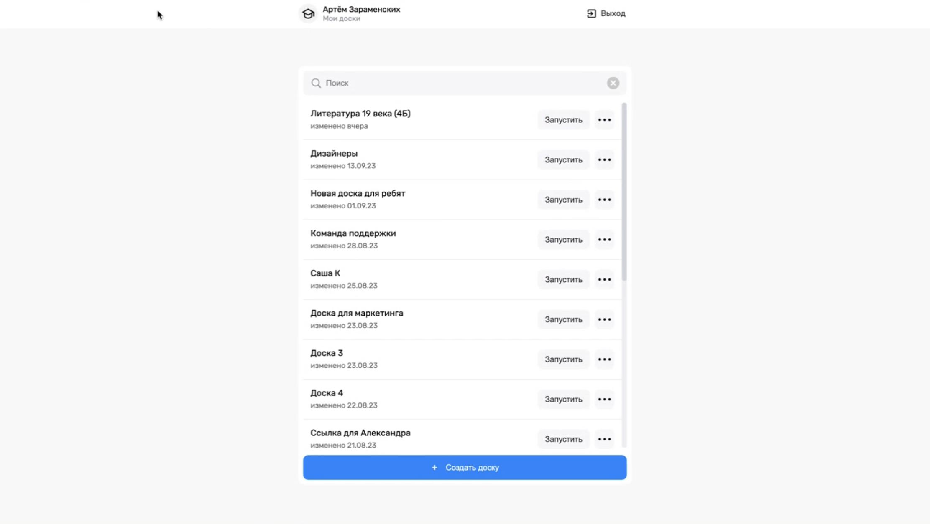
Рисунок 1.

4. Управление интерактивными досками в личном кабинете

Создание интерактивной доски осуществляется из личного кабинета нажатием на кнопку «Создать доску» (рис. 2).
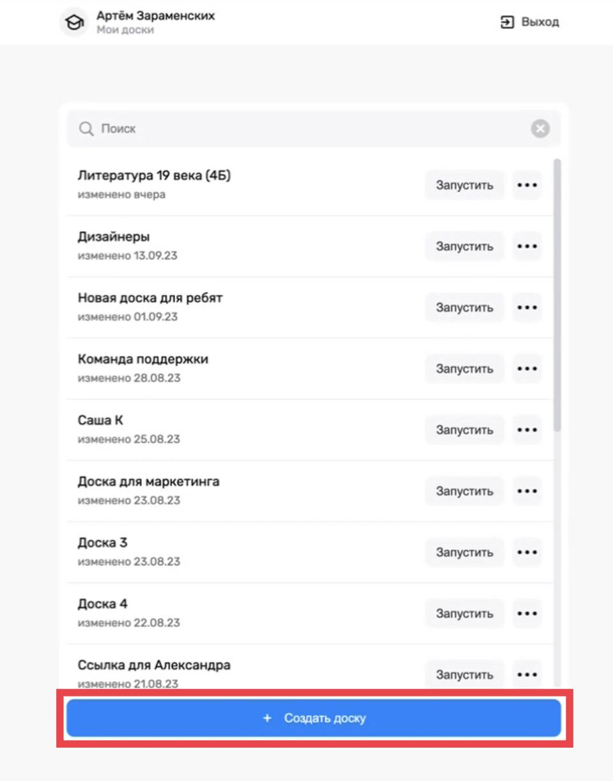
Рисунок 2.

Открытие ранее созданной доски происходит по нажатию на кнопку «Запустить» (рис. 3).
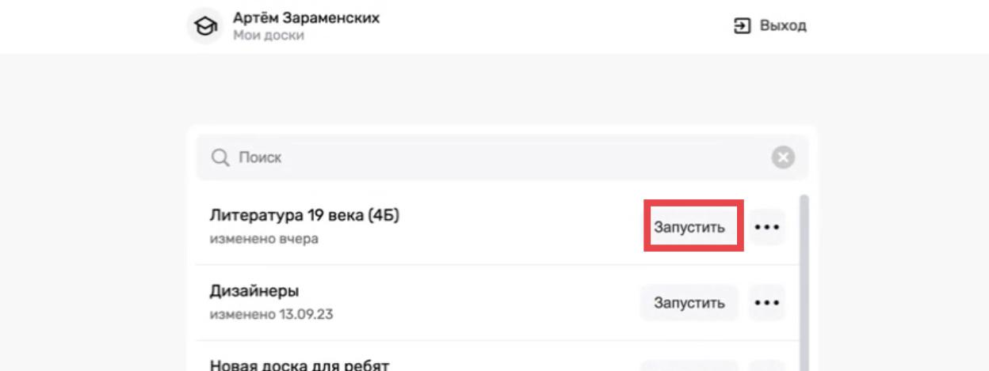
Рисунок 3.

Также в личном кабинете возможно скопировать ссылку на доску, либо удалить её. Сделать это можно через меню, которое открывается нажатием на кнопку с тремя точками напротив названия нужной доски (рис. 4).
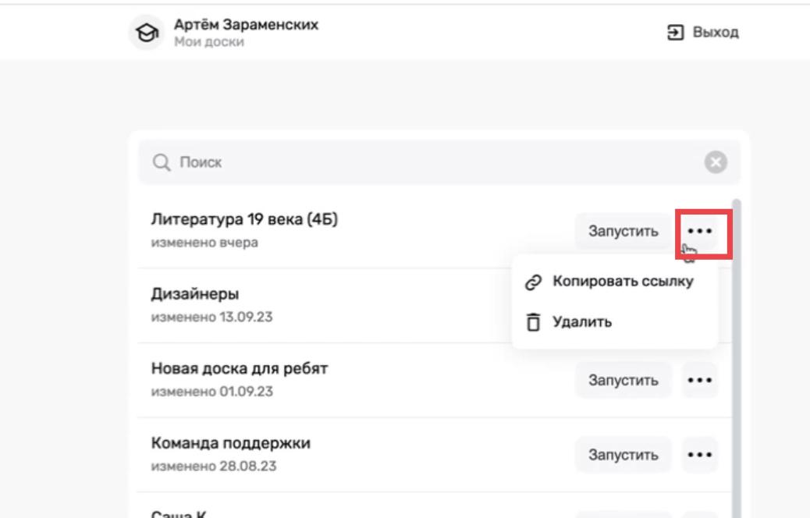
Рисунок 4.

5. Интерфейс интерактивных досок Пруффми

В верхней части доски находится меню настроек, название доски, имя создателя доски, панель инструментов, а также кнопка для приглашения участников. В нижней части доски находится переключатель слайдов, инструменты навигации по доске, а также меню управления масштабом (рис. 9).

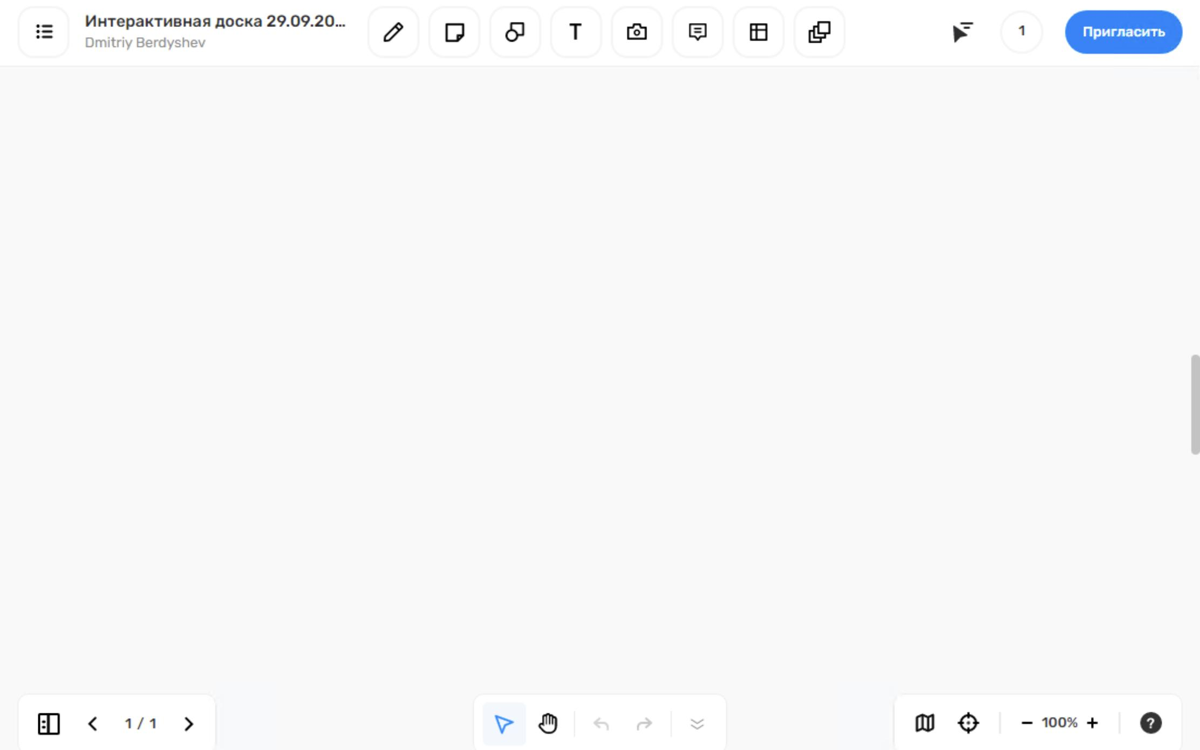
Рисунок 9.

5.1 Настройки доски

В левом верхнем углу находится меню настроек (рис. 10).
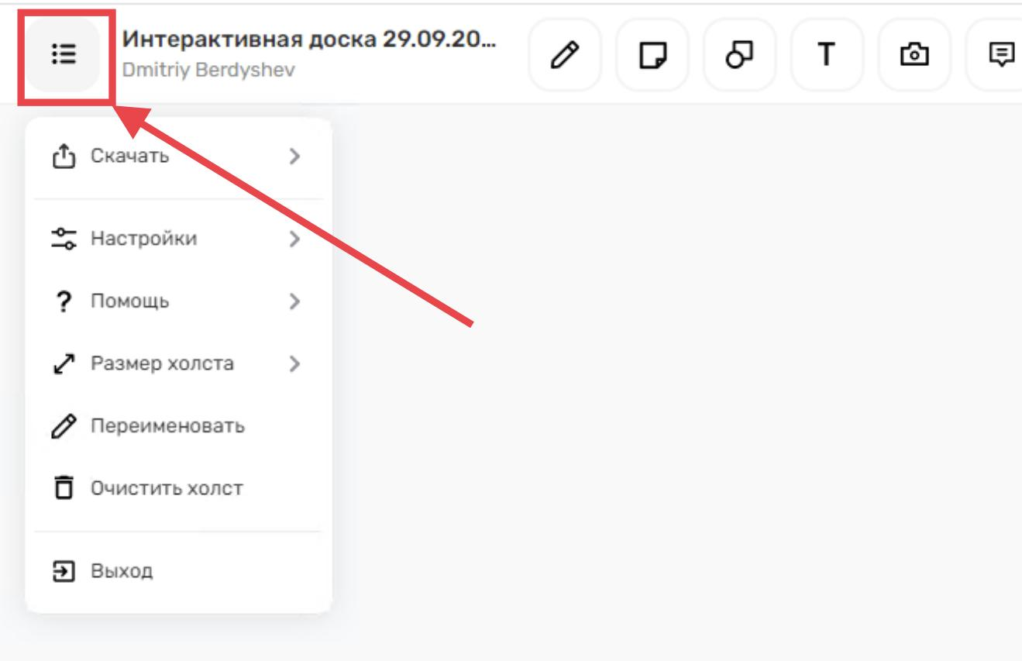
Рисунок 10.

Через пункт меню «Скачать» вы можете экспортировать рабочую область доски в форматах png, jpg и csv (рис. 11).
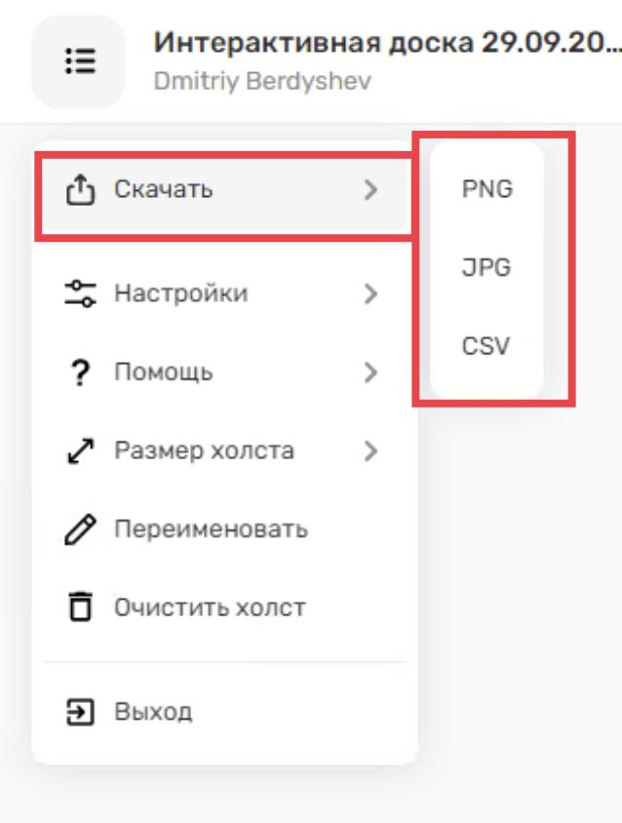
Рисунок 11.

Через пункт меню «Настройки» возможно включать либо выключать отображение курсоров других участников, а также скрывать имена участников под курсорами для экономии места (рис. 12).
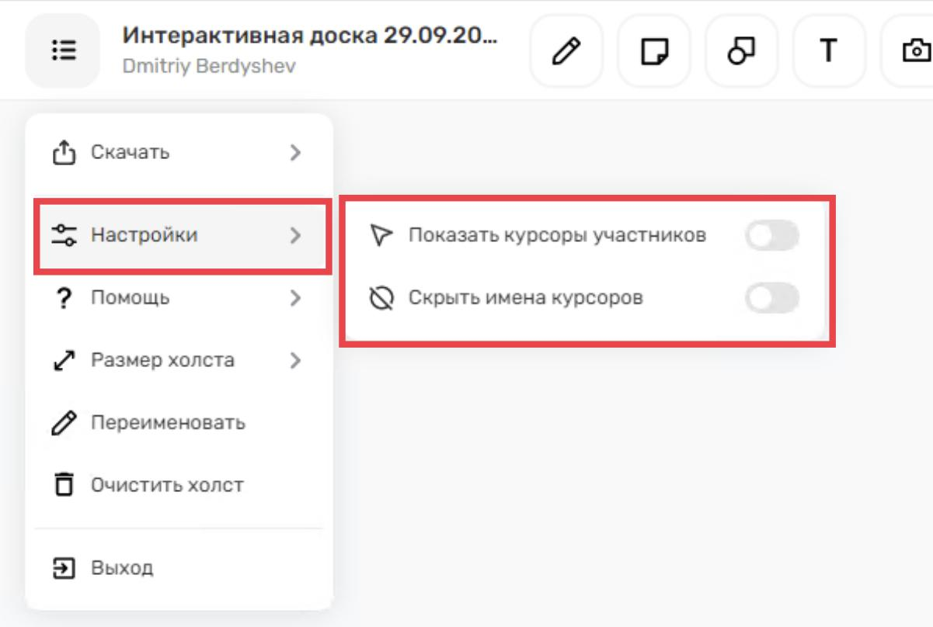
Рисунок 12.

В разделе «Помощь» вы можете найти ответы на часто задаваемые вопросы, а также посмотреть обучающие вебинары либо записаться на персональную консультацию (рис. 13).
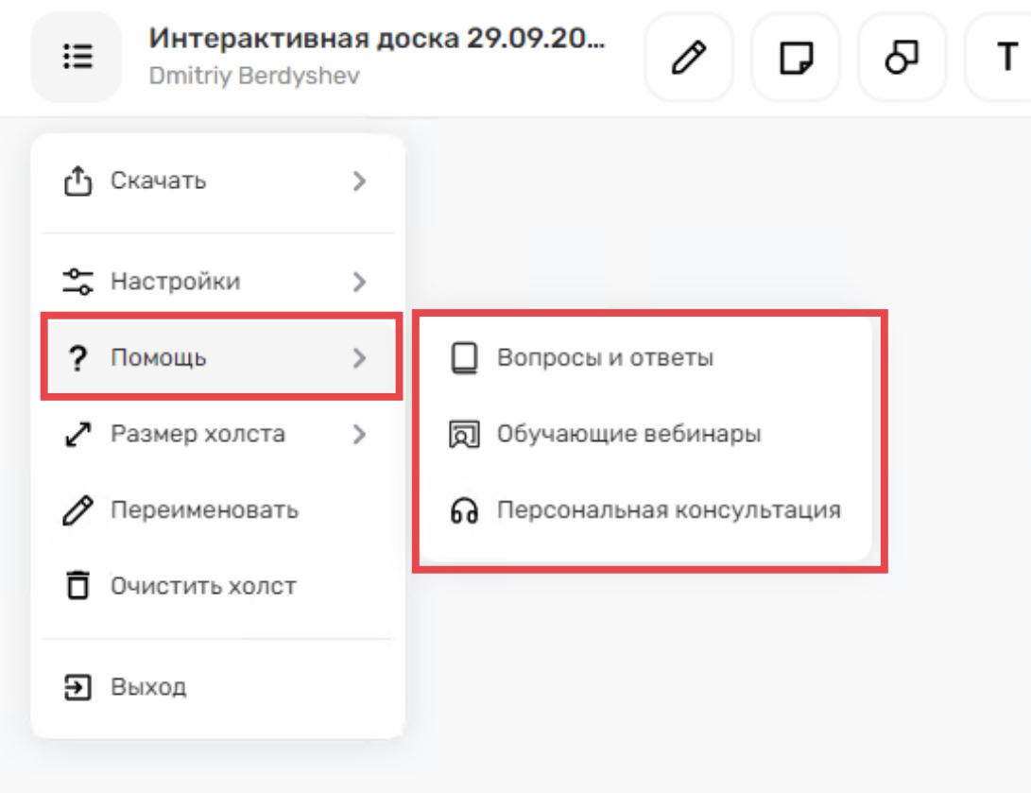
Рисунок 13.

В пункте меню «Размер холста» вы можете увеличить размер доски до 12.000 пикселей. При создании доски по умолчанию она имеет размер 6.000 пикселей (рис. 14).
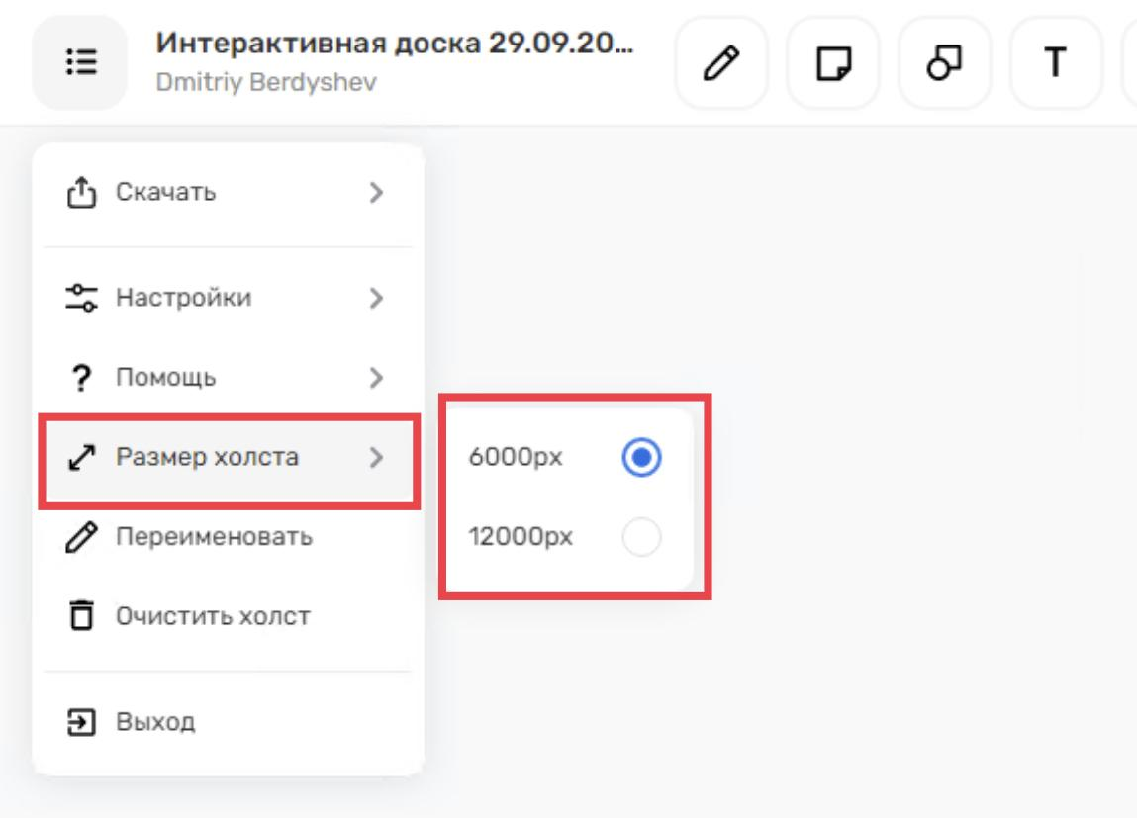
Рисунок 14.

Также в меню настроек вы можете переименовать доску либо очистить холст полностью (рис. 15).
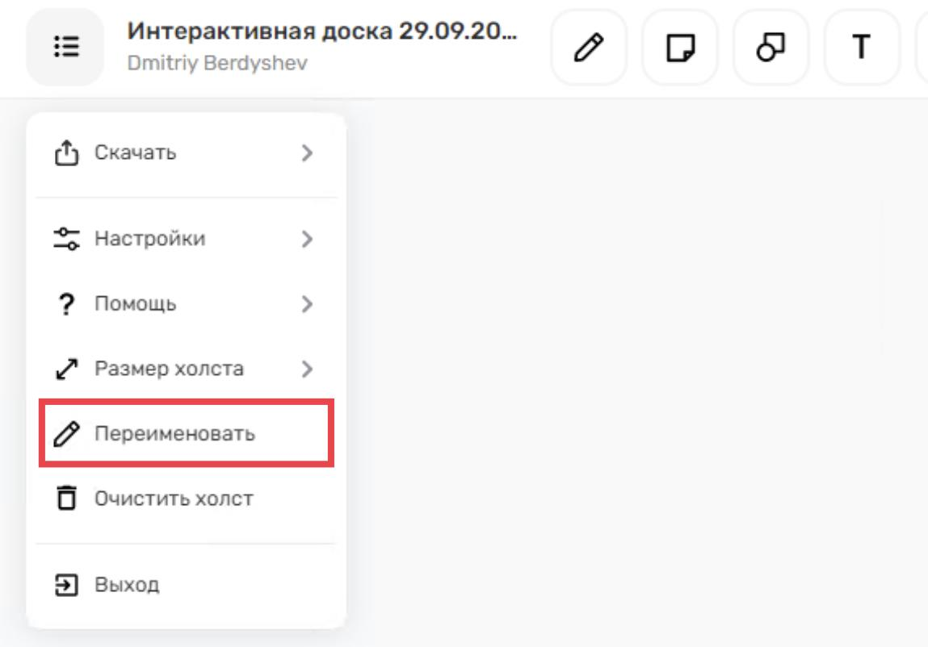
Рисунок 15.

5.2 Создание и переключение слайдов

На досках Пруффми существует возможность создать несколько холстов (слайдов), каждый из которых будет представлять собой отдельную доску. Для того чтобы создать новый слайд нажмите на кнопку открытия меню слайдов в нижнем левом углу и нажмите «Новый слайд» (рис. 16, 17).
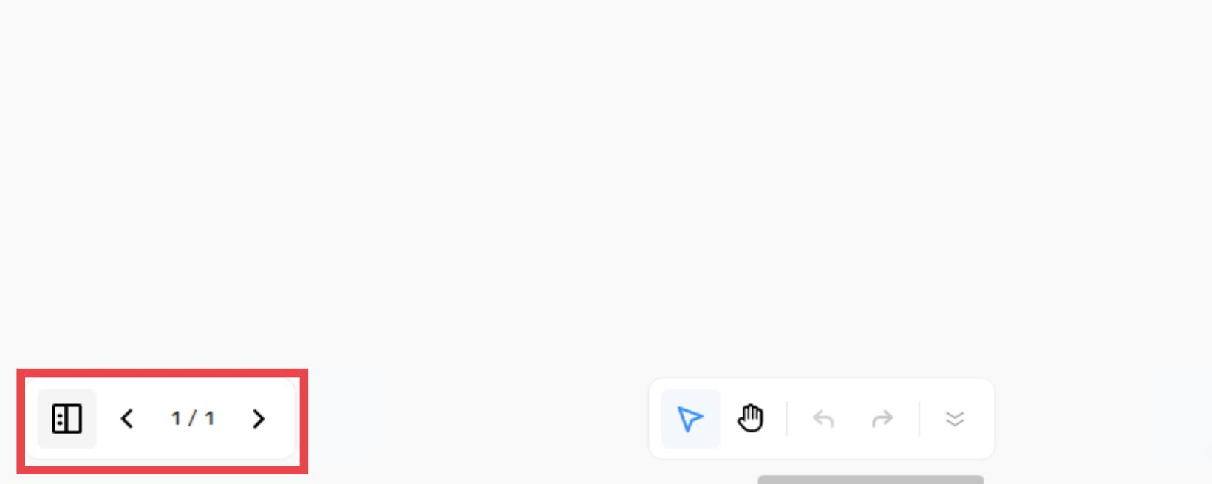
Рисунок 16.

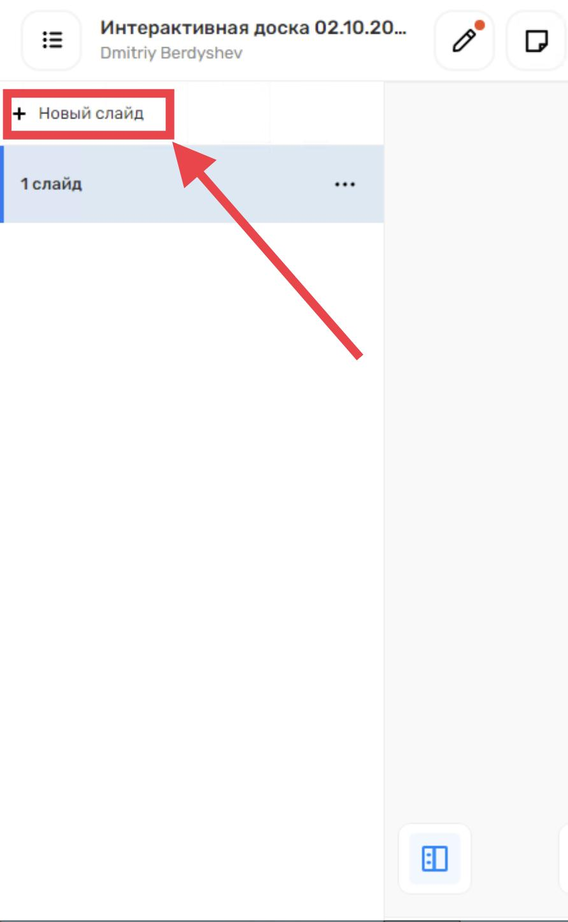
Рисунок 17.

В данном меню вы можете перейти на любой слайд, кликнув на него. Для последовательного переключения между слайдами используйте стрелки вправо и влево рядом с кнопкой открытия меню слайдов.
Для того, чтобы удалить слайд, нажмите на три точки справа от слайда и выберите «Удалить» (рис. 18).

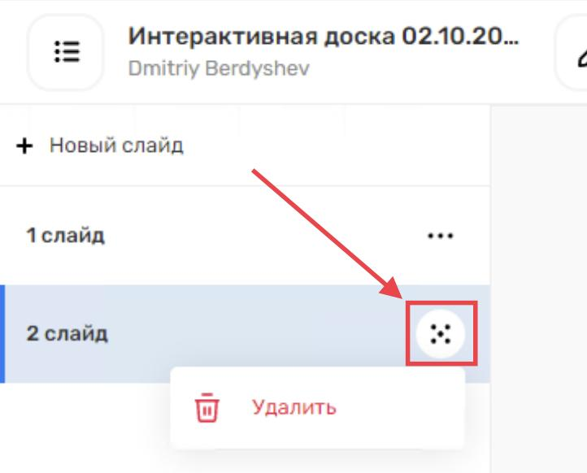
Рисунок 18.

5.3 Навигация по доске

Панель навигации расположена внизу в центре. Она позволяет переключаться между режимами «Перемещение по доске», либо «Выделение объектов» (рис. 19).

Рисунок 19.

В режиме «Перемещение» с помощью клика левой кнопкой мыши вы будете перемещаться по доске.
В режиме «Выделение» левый клик мышью будет выделять объекты. При этом для перемещения по доске будет использоваться клик правой кнопкой мыши. На этой же панели расположены кнопки отменить/повторить действие, а также кнопка скрытия нижней панели.

В правом нижнем углу находится меню изменения масштаба доски. В данном меню расположены кнопка открытия мини-карты доски, кнопка мгновенного возвращения в центр доски, индикатор текущего масштаба и кнопки увеличения и уменьшения масштаба. Также в данной панели расположена кнопка запроса помощи (рис. 20).
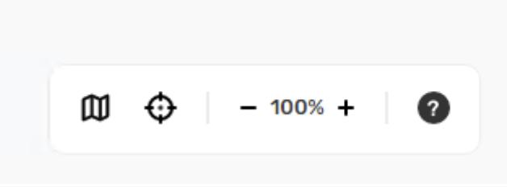
Рисунок 20.

5.4 Приглашение участников и права доступа

В правом верхнем углу находится индикатор с текущим количеством участников на доске - через него можно управлять доступом к доске (рис. 21).
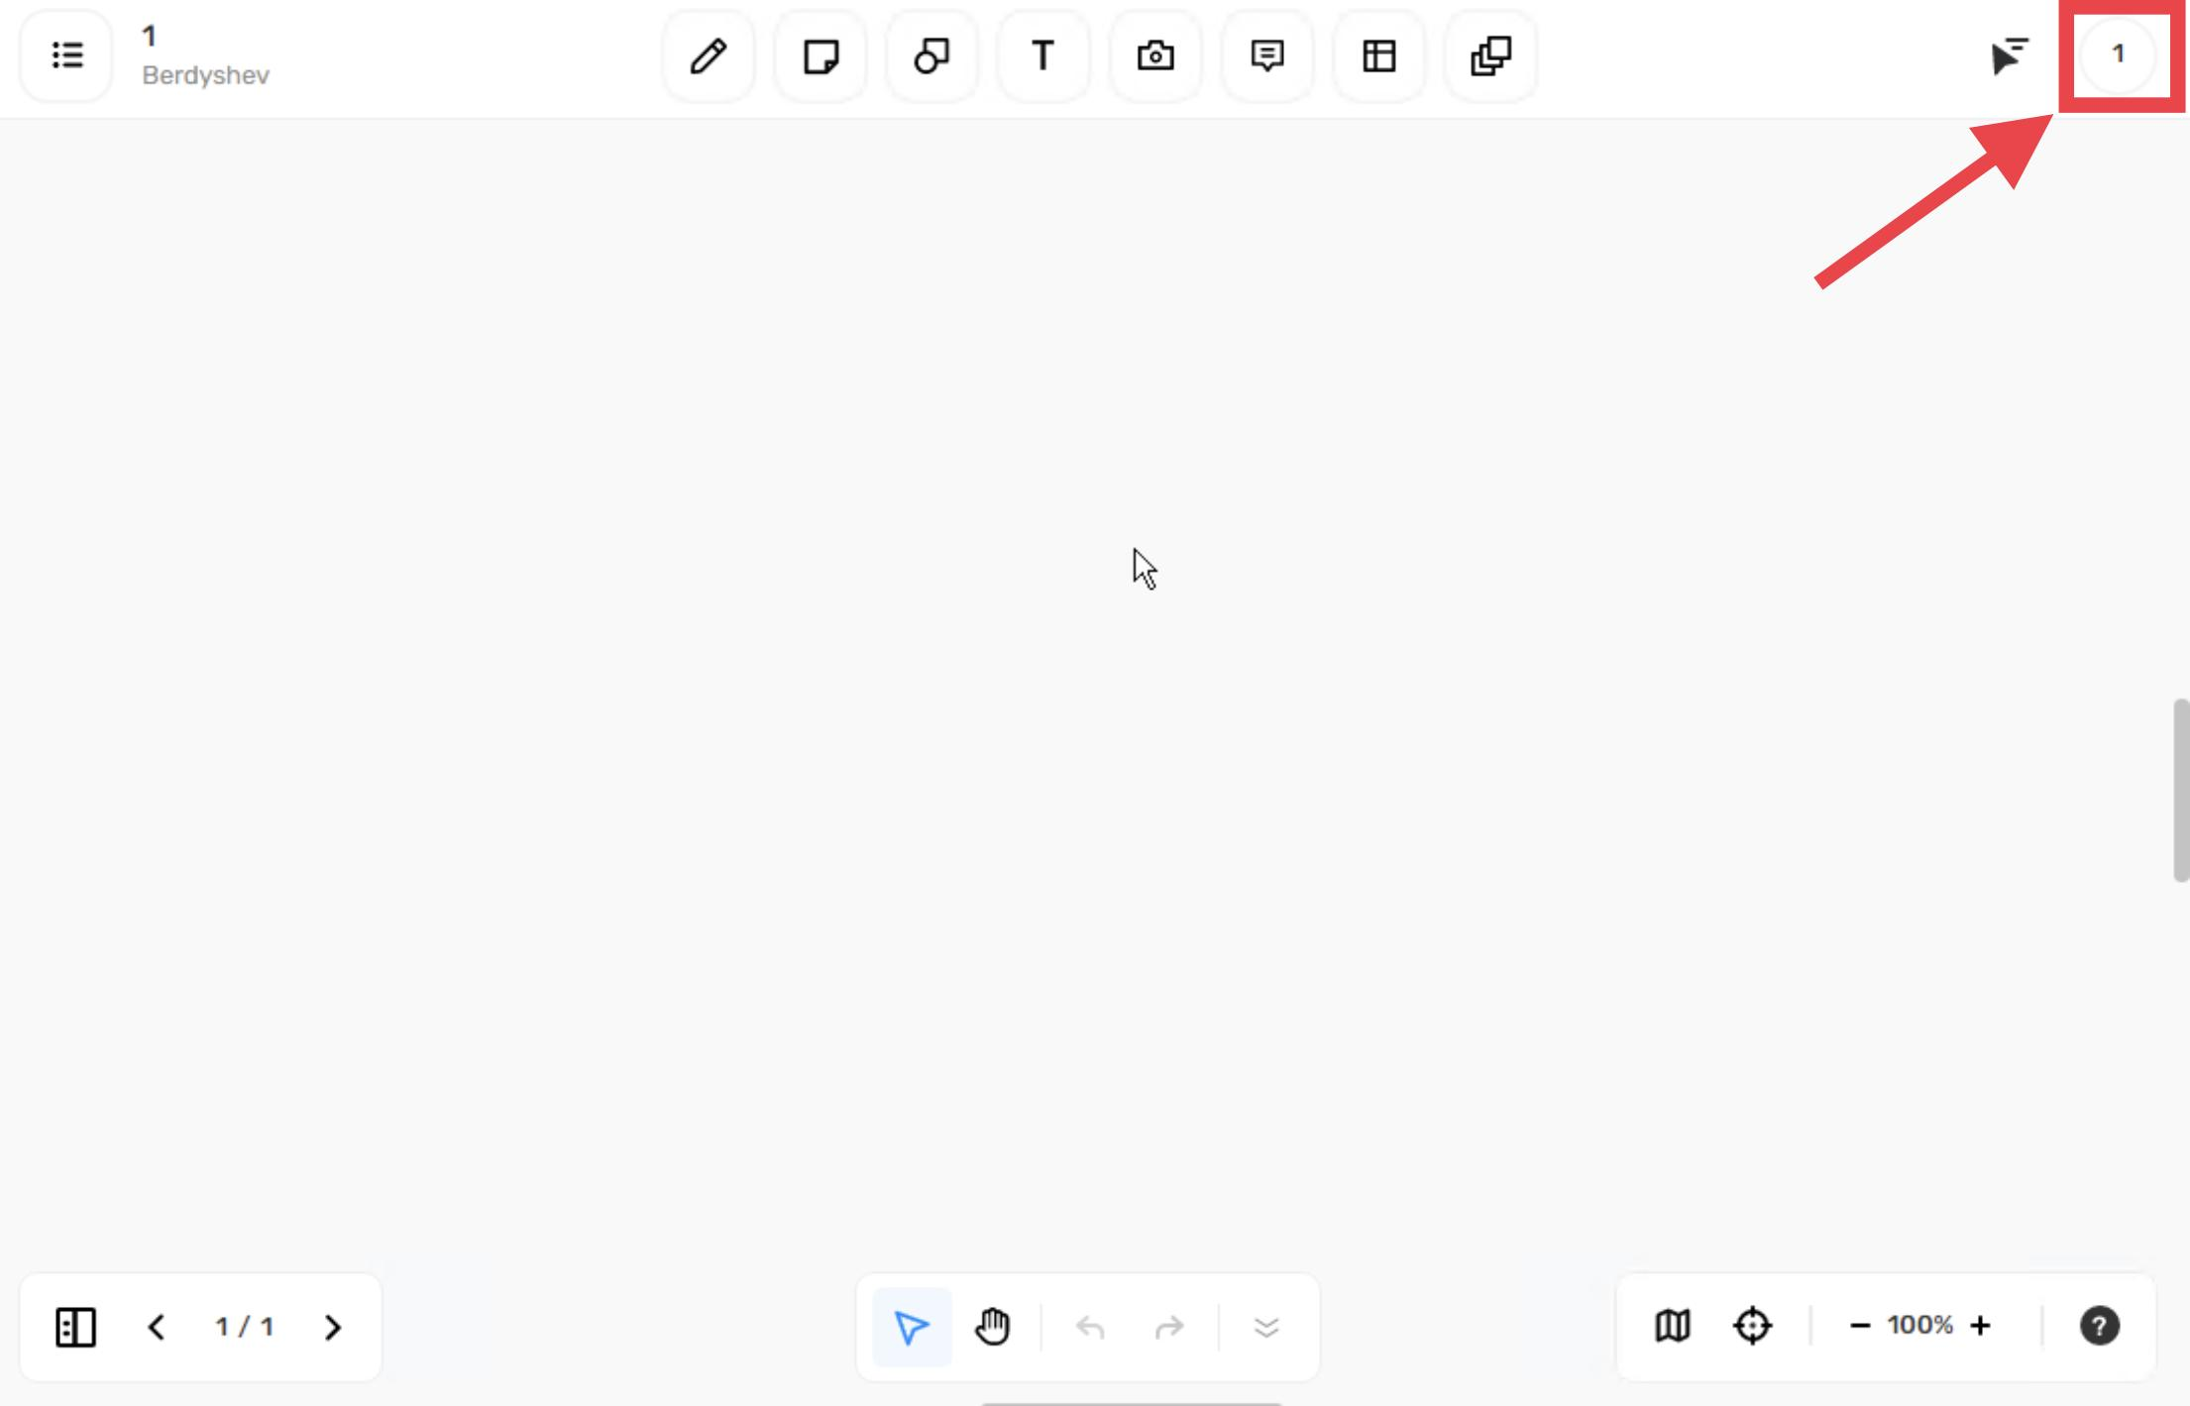
Рисунок 21.

При нажатии на него открывается меню для приглашения участников и наделения их правами доступа (рис. 22).
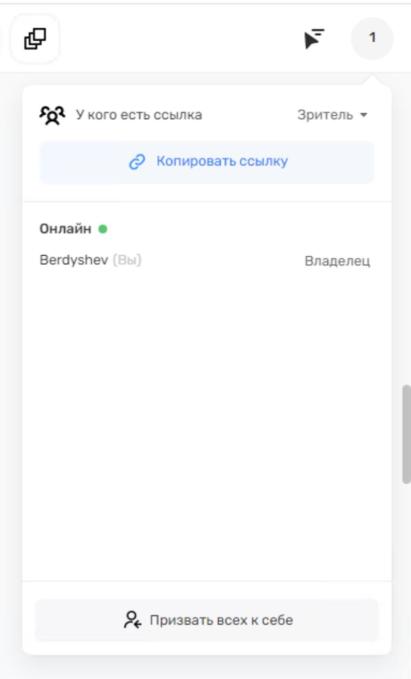
Рисунок 22.
Доступ к доске предоставляется путем передачи прямой ссылки на доску. Для наделения участников правами «Наблюдатель», либо «Редактор», выберите соответствующий пункт в выпадающем меню в правом верхнем углу (рис. 23).
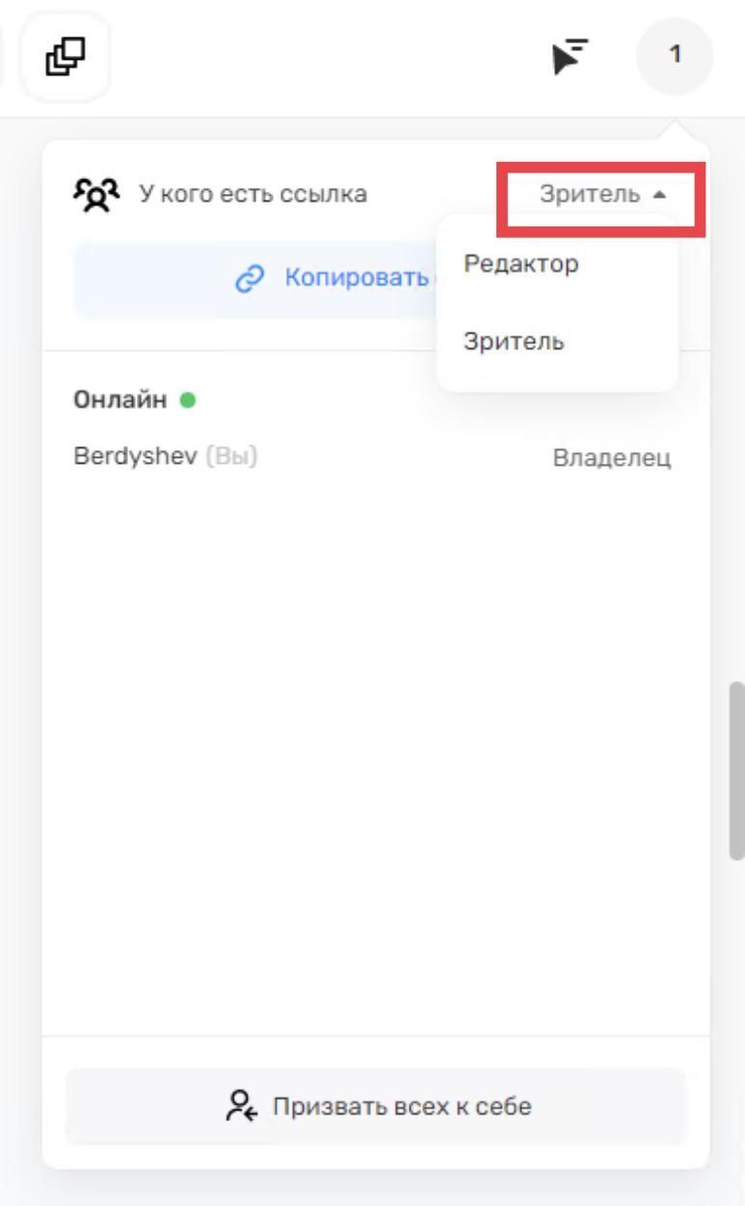

Рисунок 23.

В самом низу меню управления доступом находится кнопка «Призвать всех к себе». По нажатию на эту кнопку для всех участников включается режим слежения за вашим экраном. Отключить данный режим возможно повторным нажатием на эту кнопку (рис. 25).
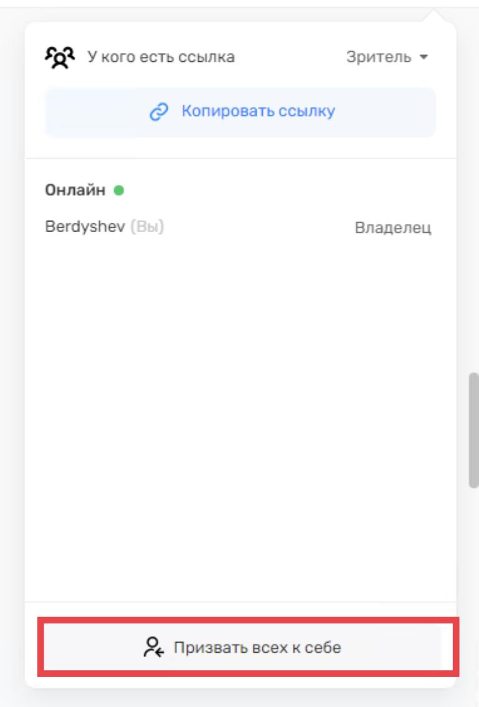

Рисунок 25.

Рядом с индикатором количества участников находится кнопка переключения видимости своего курсора для остальных участников (рис. 26).
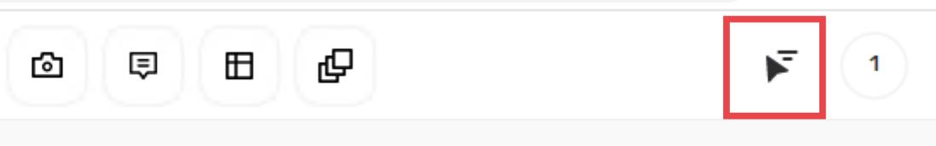
Рисунок 26.

6. Работа на доске

В центре вверху расположена панель инструментов доски. Интерактивная доска Пруффми позволяет использовать следующие инструменты: свободное рисование, стикеры, геометрические фигуры, текст, комментарии, вставка изображения, таблицы и шаблоны (рис. 27).
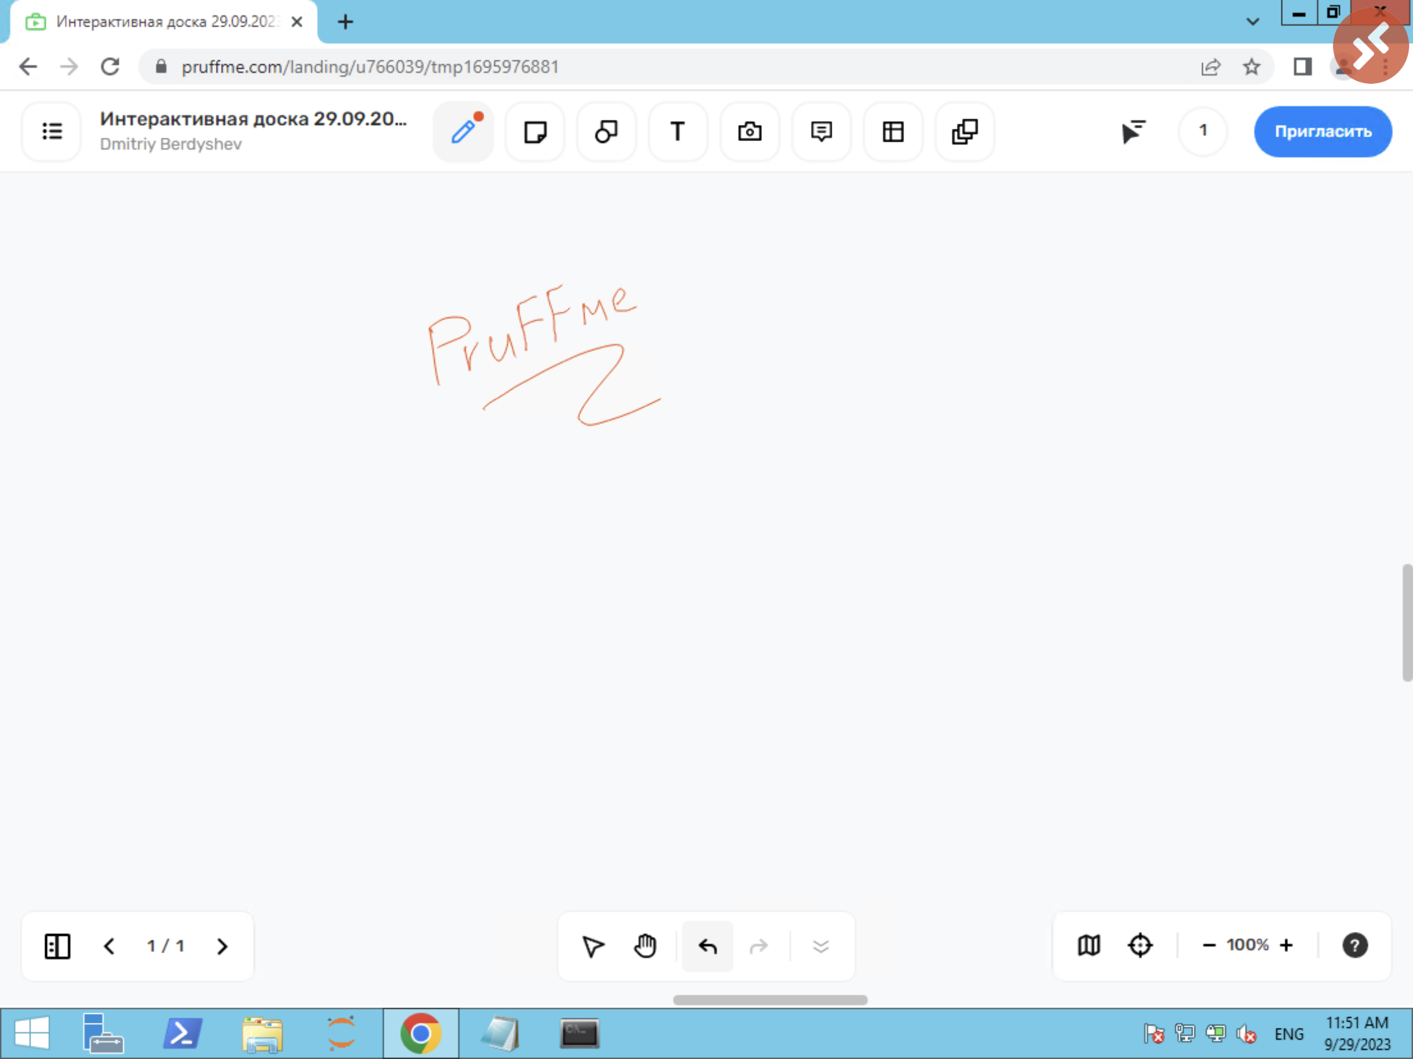
Рисунок 27.

Инструмент «Кисть» позволяет рисовать от руки на доске. Возможно настроить цвет пера, его толщину, а также переключаться между режимами «Рисование» и «Ластик» (рис. 28).
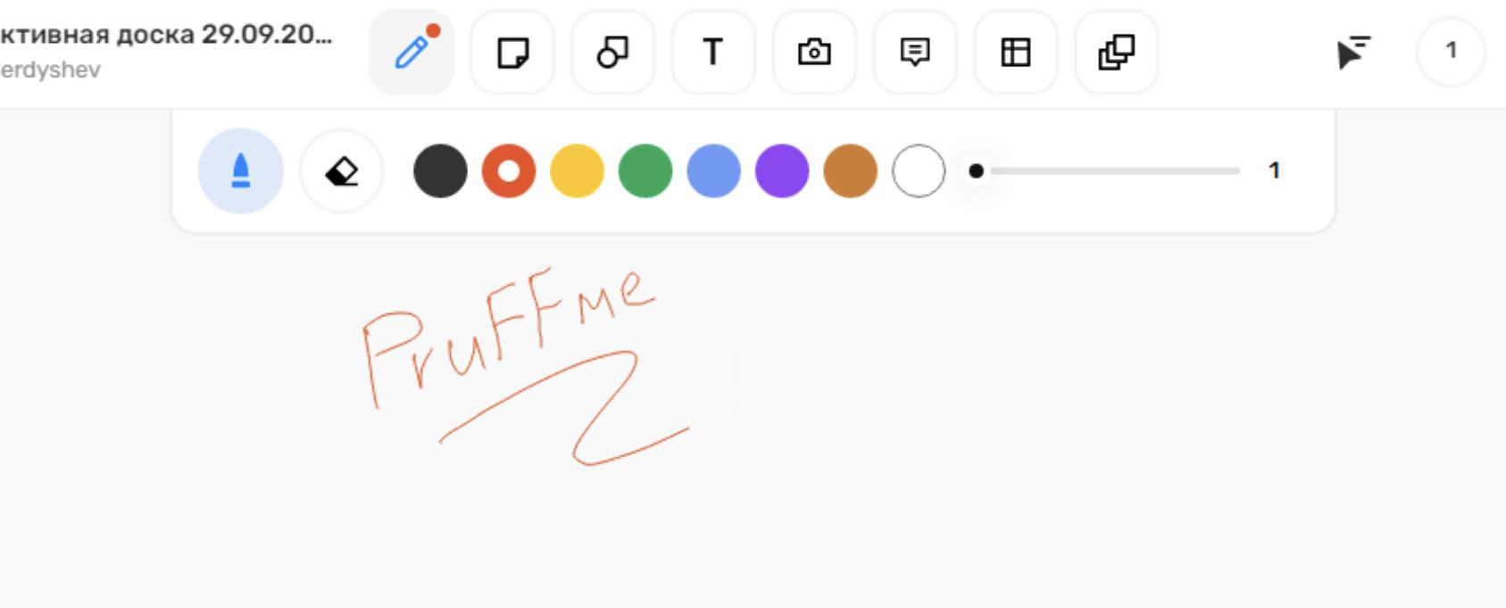
Рисунок 28.

Инструмент «Стикер» позволяет вставить стикер с текстовой информацией на доску. Для этого нажмите на кнопку «Стикер» на панели инструментов, выберите цвет стикера и кликните левой кнопкой мыши в нужном месте доски. При вставке стикера в нижнем левом углу стикера будет отображаться имя участника, вставившего данный стикер (рис. 29).
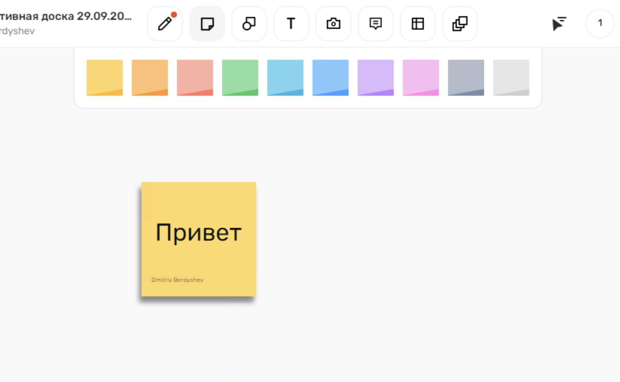
Рисунок 29.

При нажатии левой кнопкой мыши на стикер он выделяется голубой рамкой с точками захвата, перемещая которые возможно менять размер стикера, а также вращать его. Также открывается панель настройки элемента, через которую можно поменять цвет стикера, стиль текста на стикере, формат шрифта, вставить ссылку, изменить выравнивание текста (рис. 30).
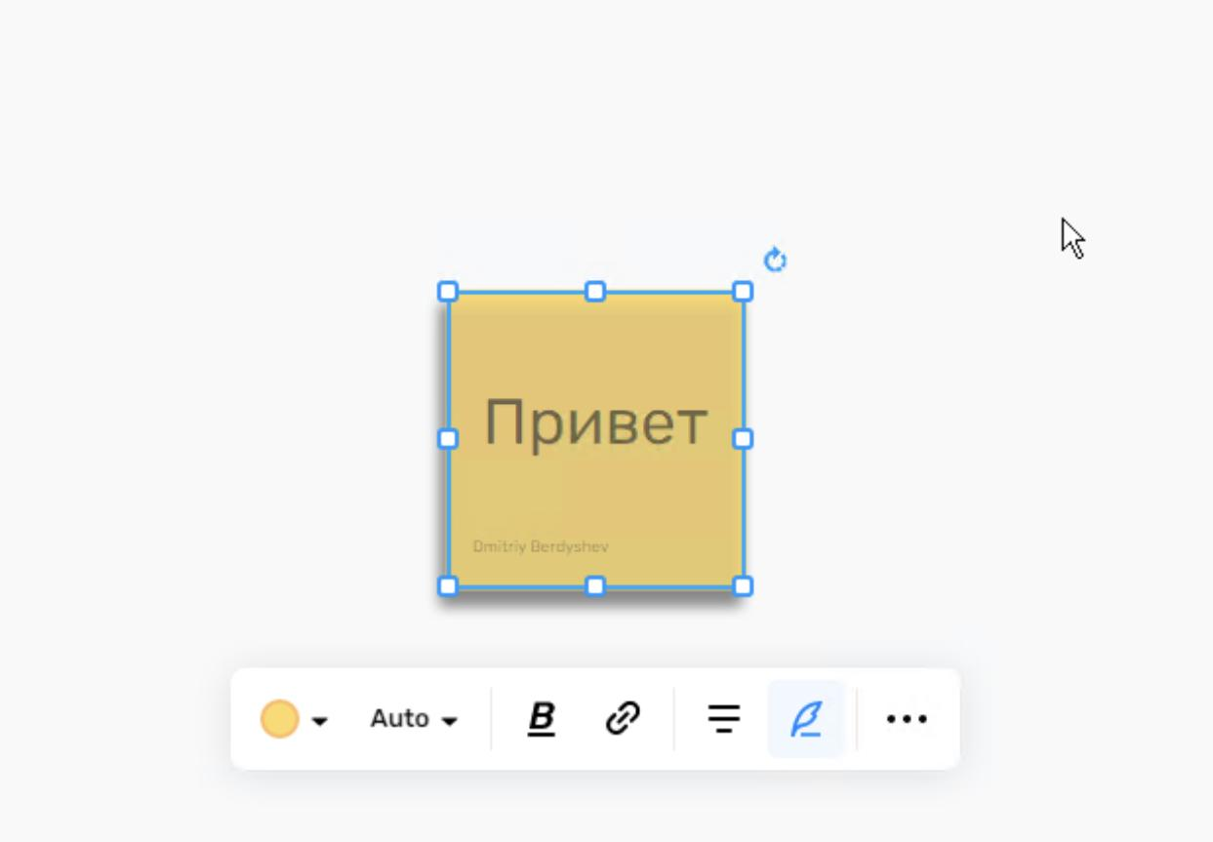
Рисунок 30.

При нажатии на три точки в правом конце панели открывается дополнительное меню через которое можно копировать данный элемент, запустить голосование, а также заблокировать его (при этом другие участники не смогут изменять и удалять заблокированные объекты), переместить слой данного элемента выше или ниже, а также удалить его (рис. 31).
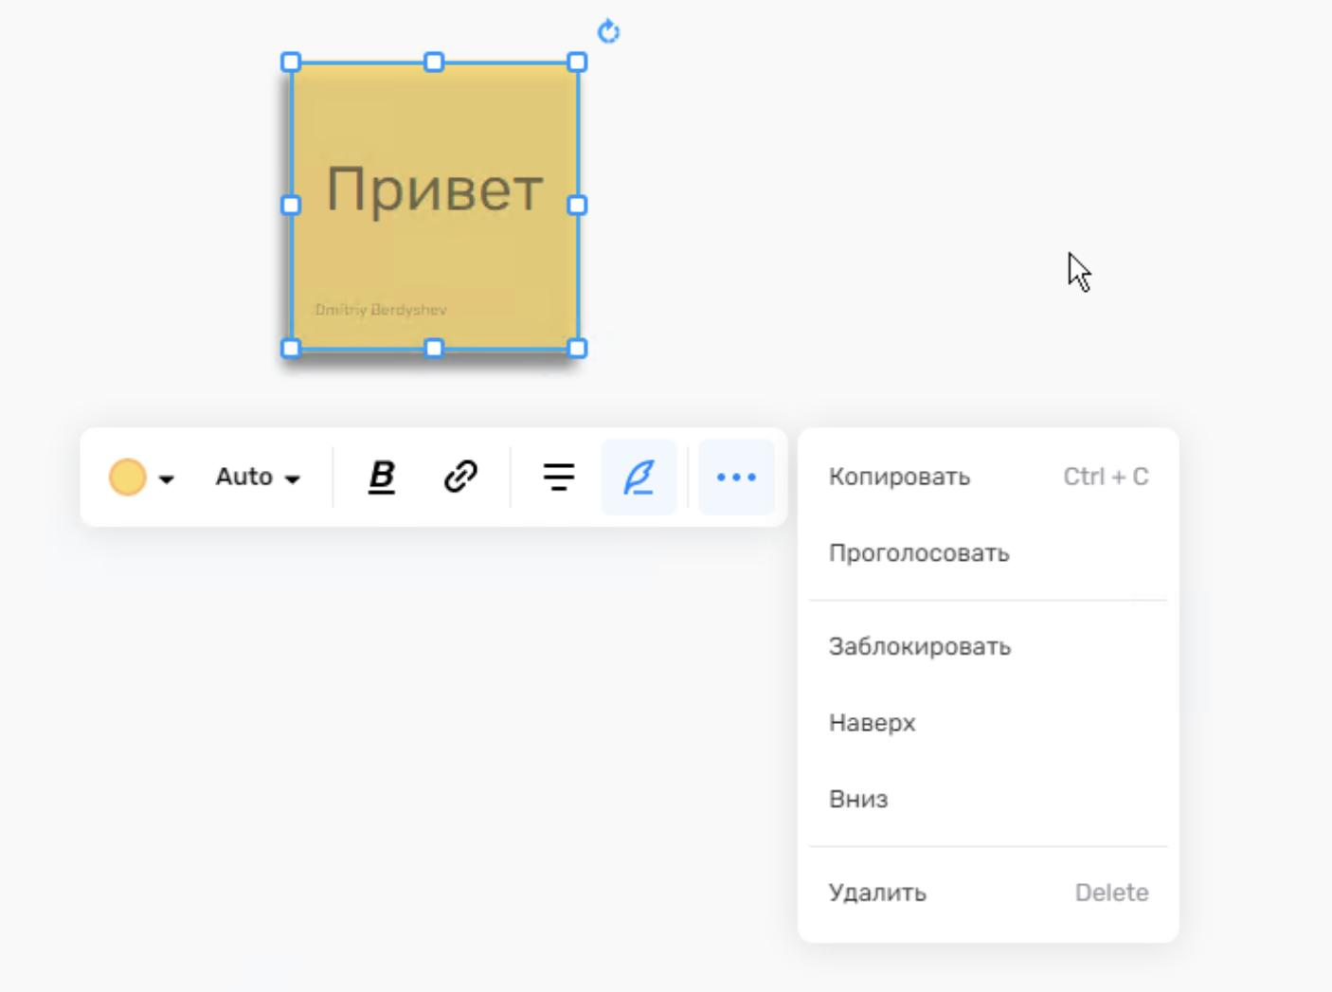
Рисунок 31.

Инструмент «Геометрические фигуры» позволяет вставлять различные геометрические фигуры на доску. При нажатии на кнопку «Геометрические фигуры» открывается панель выбора фигуры, среди которых стандартный набор геометрических фигур, а также соединительные стрелки (рис. 32).
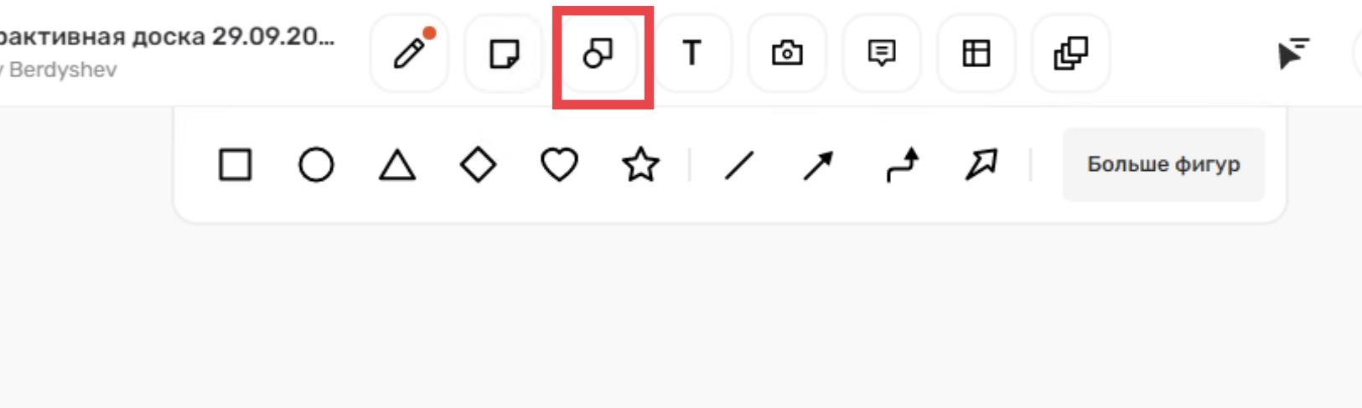
Рисунок 32.

Также на открывшейся панели находится кнопка «Больше фигур», при нажатии на которую открывается боковая панель с выбором дополнительных библиотек элементов (рис. 33).
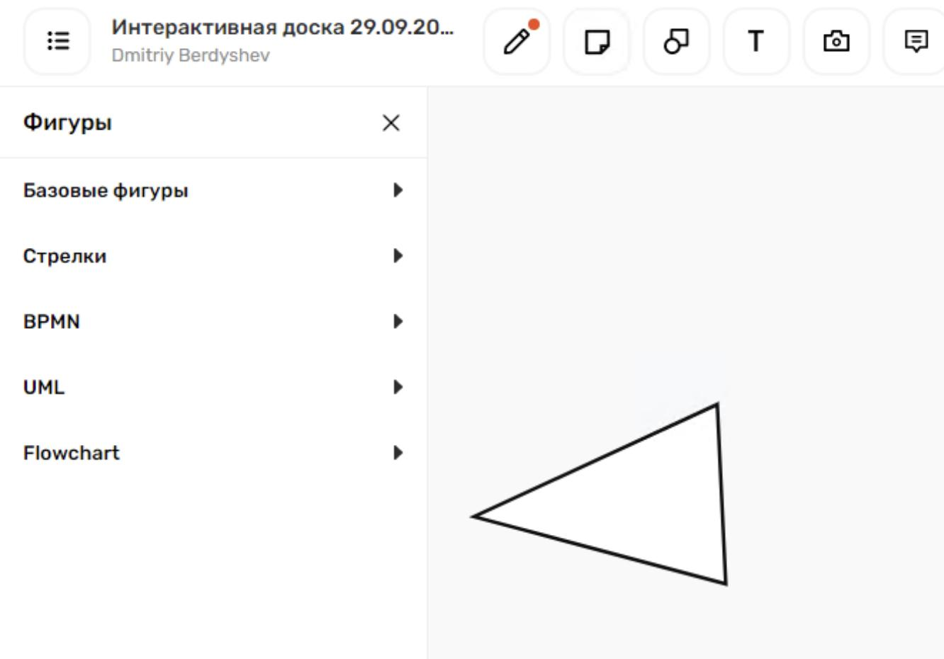
Рисунок 33.

При нажатии левой кнопкой мыши на фигуру открывается панель настройки данной фигуры, в которой возможно поменять стиль текста, размер текста на фигуре, также настроить толщину и цвет границ фигуры, добавить ссылку (рис. 34).
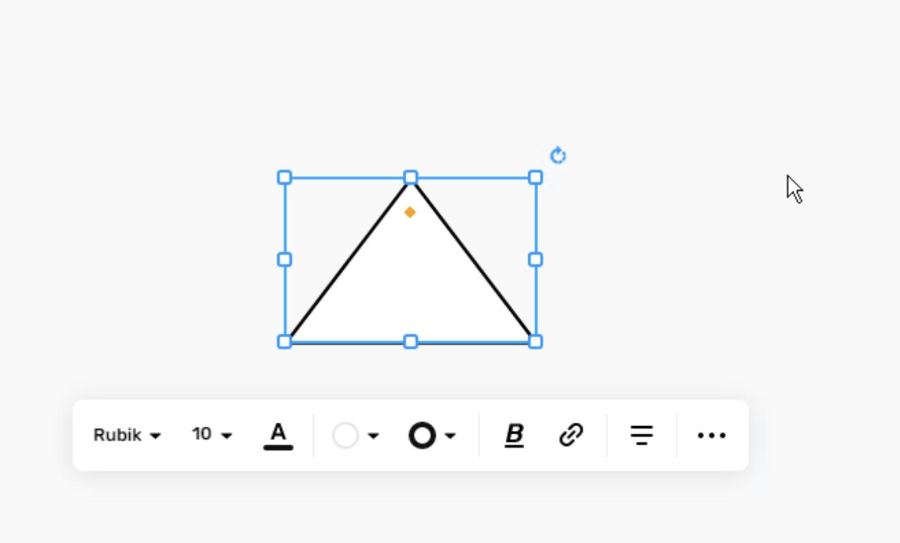
Рисунок 34.

Инструмент «Текстовый блок» позволяет вставить текст на доску. Для того, чтобы добавить текст, выберите данные инструмент в панели инструментов и кликните левой кнопкой мыши в область доски, на которую вы бы хотели вставить текст, и наберите текст на клавиатуре. После этого возможно настроить стиль шрифта, его размер, цвет, форматирование и выравнивание, также возможно добавить ссылку к данному элементу (рис. 35).
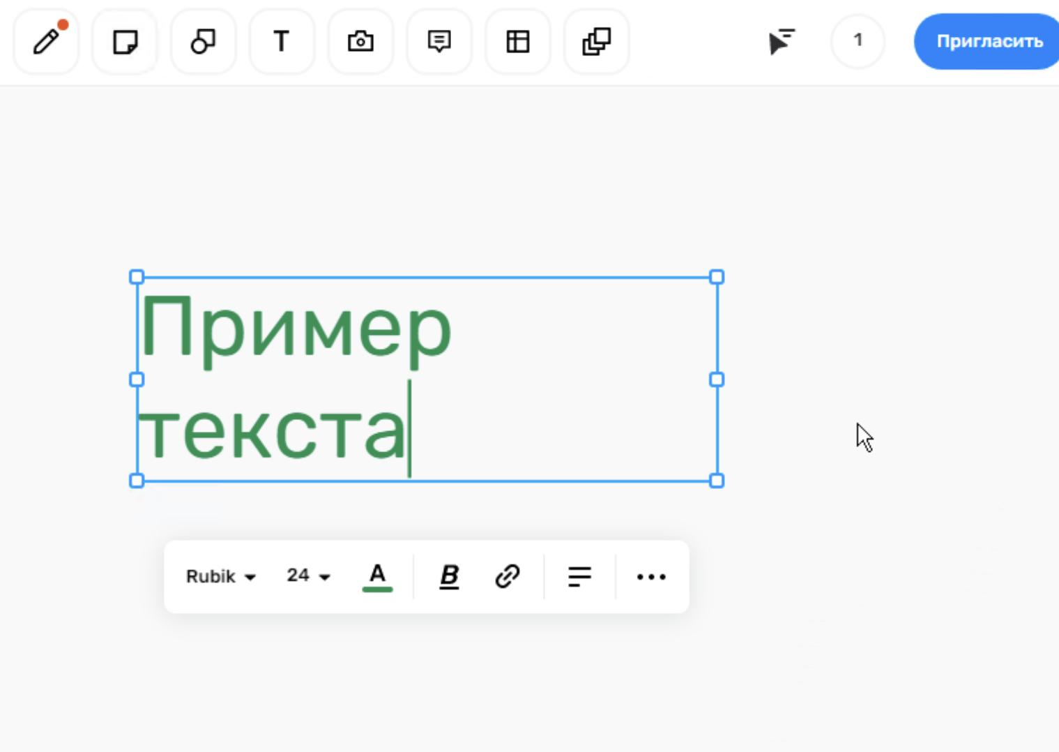
Рисунок 35.

Кнопка «Вставка изображения» позволяет вставить изображение в формате png или jpeg на доску. Для вставки изображения нажмите на данную кнопку и выберите файл для вставки с компьютера, либо из уже загруженных на платформу файлов ранее (рис. 36).
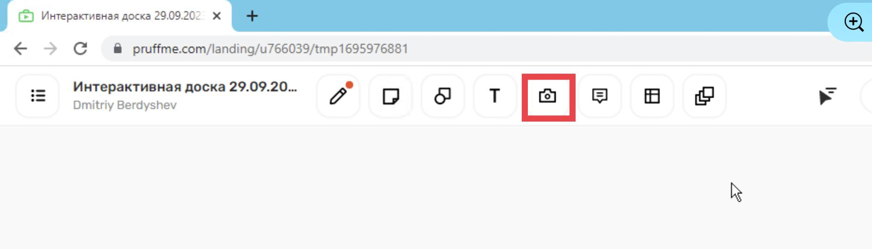
Рисунок 36.

Кнопка «Вставка комментария» позволяет вставлять комментарии в любое место доски. Для вставки комментария выберите данный инструмент и нажмите на область доски, в которую вы хотите вставить комментарии (рис. 37).
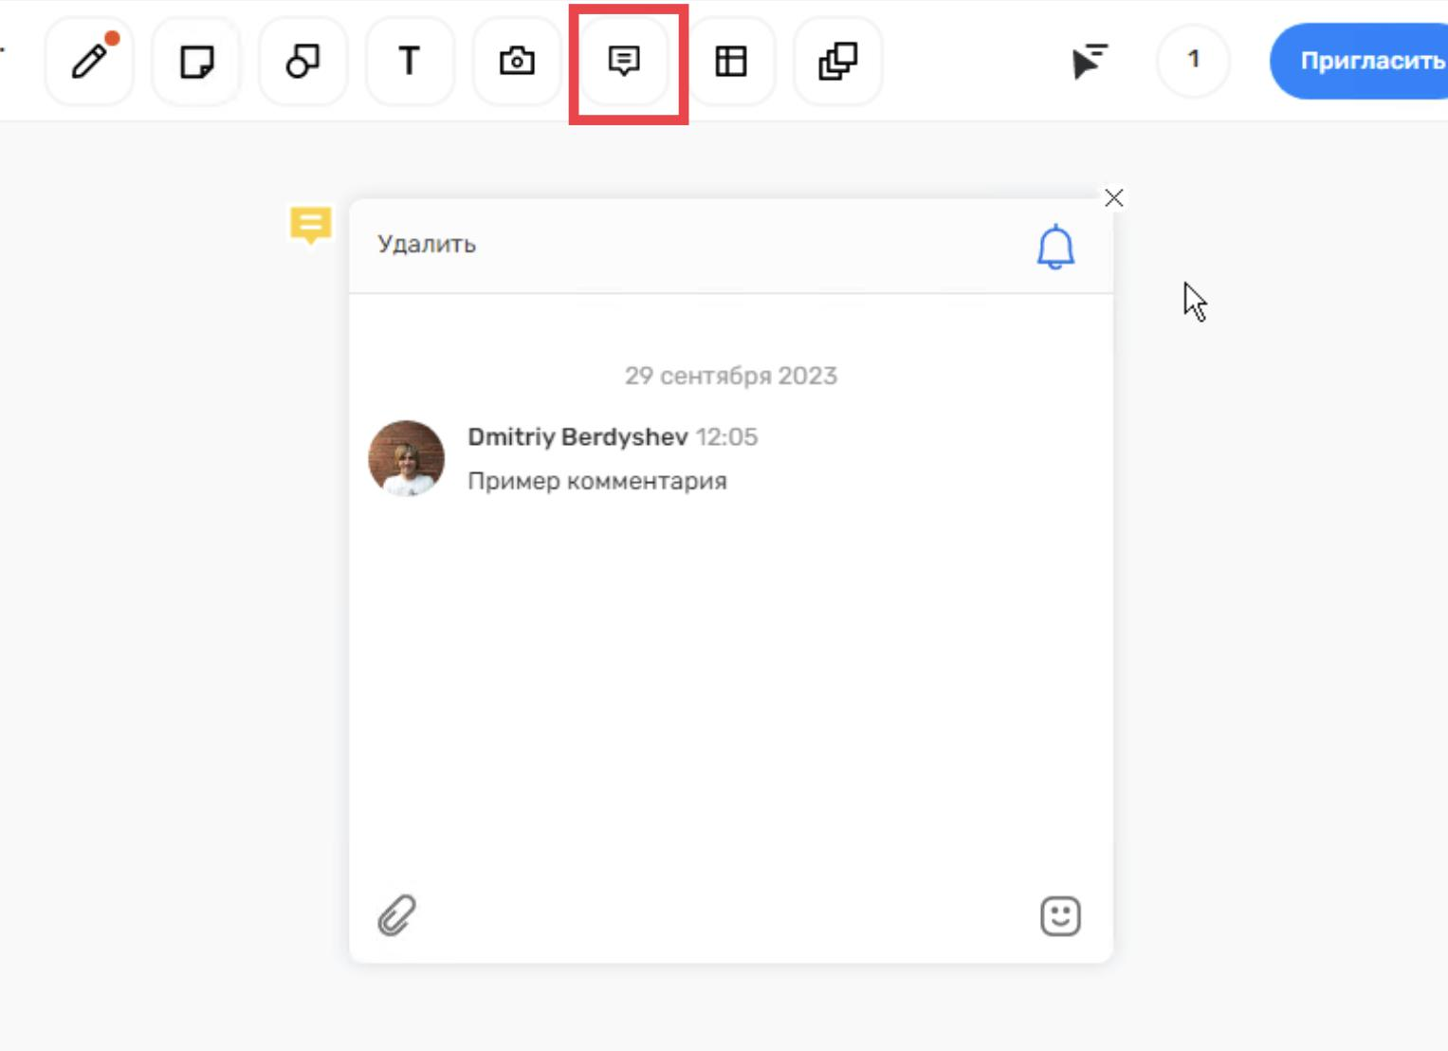
Рисунок 37.

При добавлении комментария они появляются в виде последовательности сообщений с именем участника вашего комментарии и временем добавления. В комментарии возможно прикреплять файлы, а также использовать стикеры. В правом верхнем углу комментария находится значок «колокольчик», при нажатии на который включаются/выключаются оповещения о добавлении нового комментария (рис. 38).
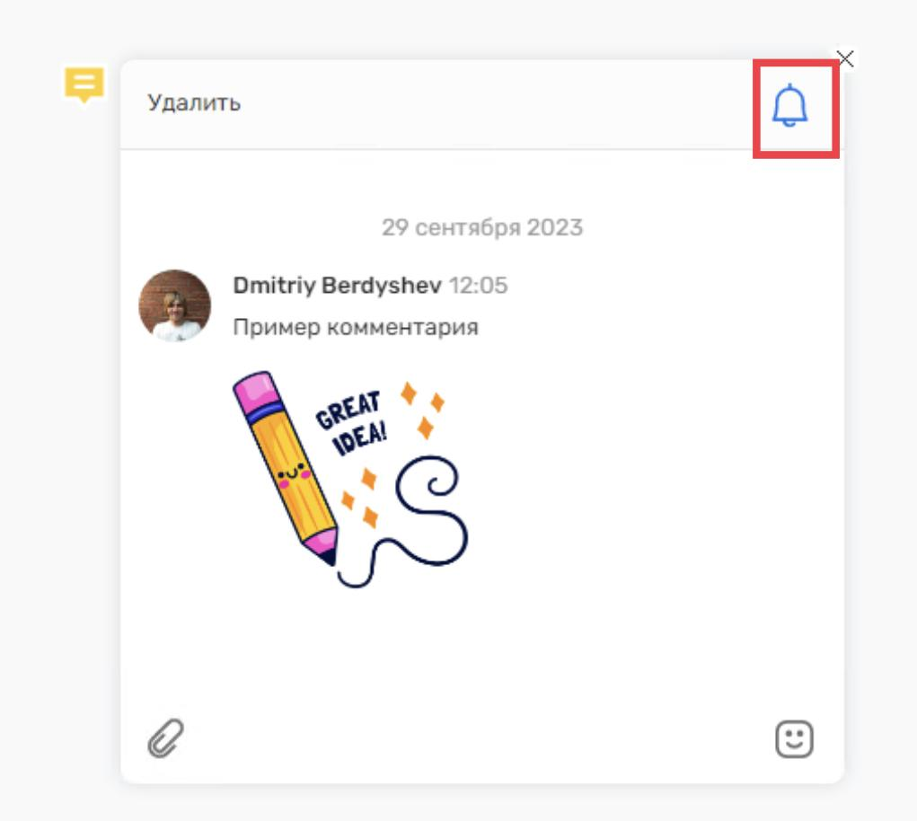
Рисунок 38.

Инструмент «Таблицы» позволяет вставлять таблицу из нескольких столбцов и строчек на доску. По умолчанию вставляется таблица из трёх столбцов и трёх строчек (рис. 39).
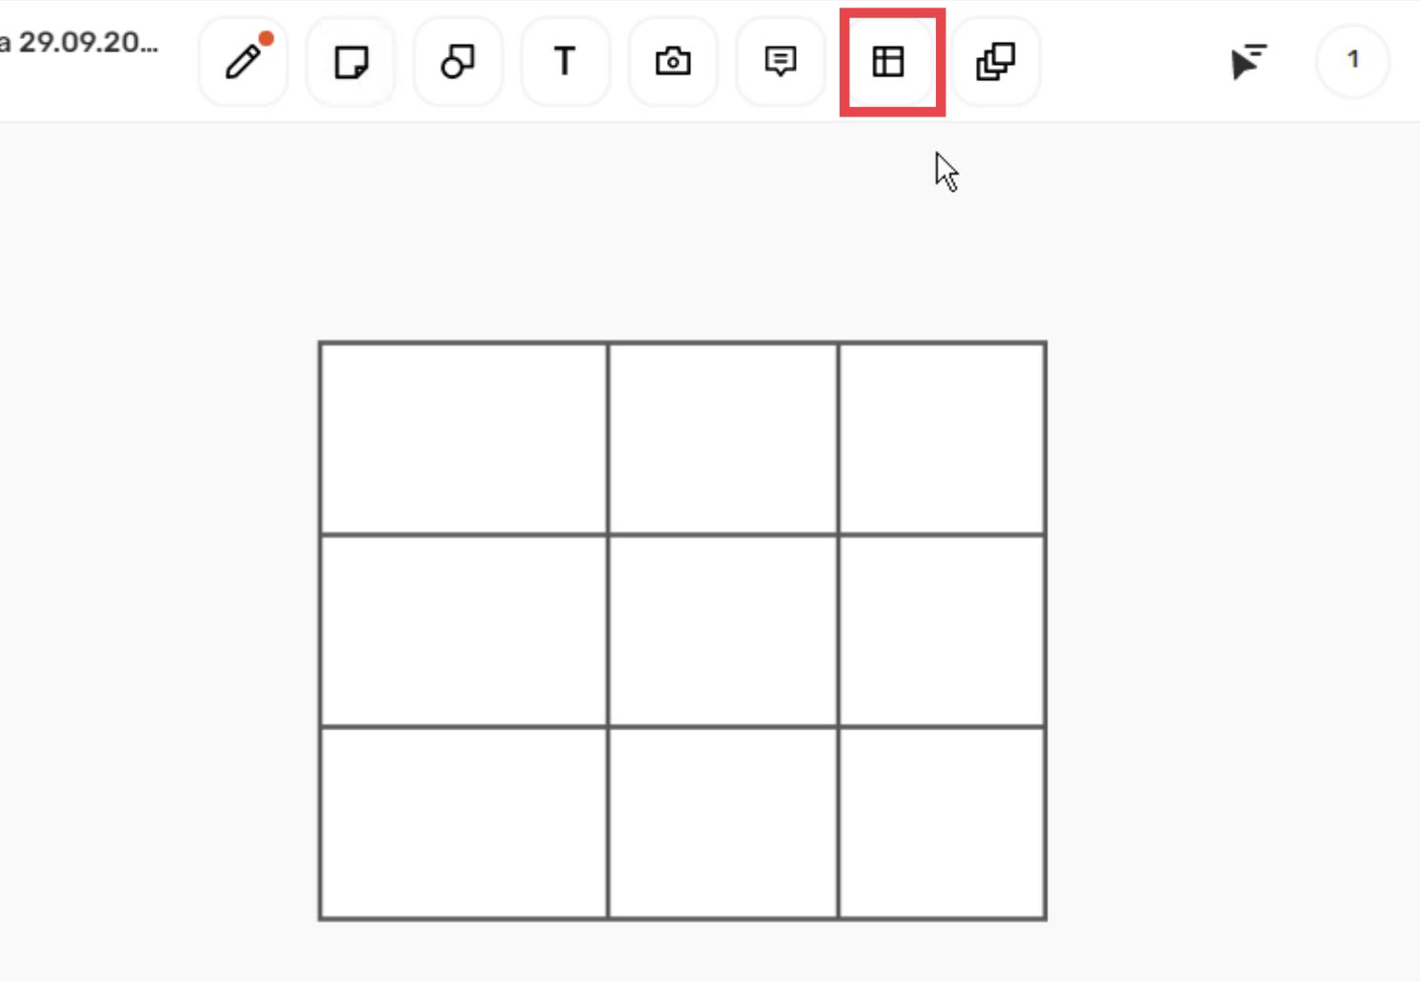
Рисунок 39.

Для того, чтобы добавить строку или столбец, необходимо нажать левой кнопкой мыши на таблицу и в появившейся панели настроек нажать соответствующую кнопку («Добавить строку»/«Добавить столбец»).
Для удаления строки, либо столбца нажмите на таблицу левой кнопкой мыши, выделите ячейку в том столбце/строке, которую необходимо удалить и нажмите на соответствующую кнопку - «Выделить строку»/«Выделить столбец». После этого нажмите кнопку Delete на клавиатуре, и нужные столбец/строка будут удалены. Там же через панель инструментов возможно настроить цвет выделенного столбца/строки, либо ячейки, поменять шрифт, размер шрифта, форматирование и выравнивание текста в ячейке (рис. 40).
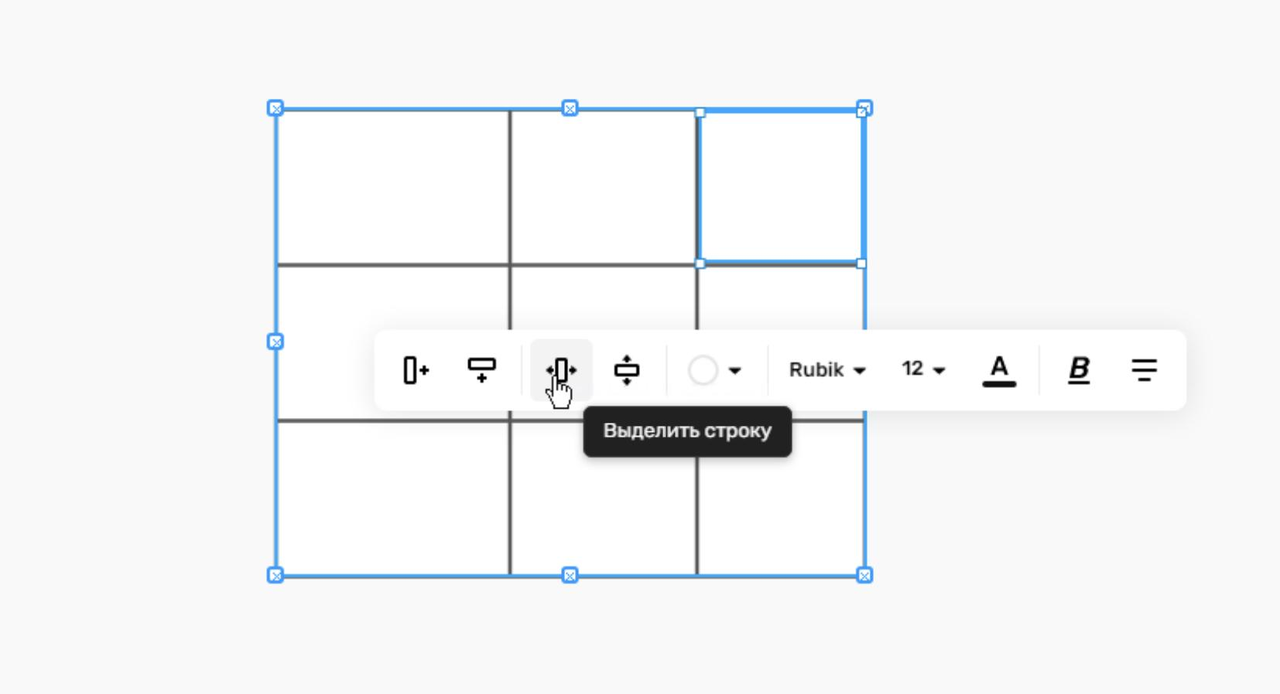
Рисунок 40.

По каждому созданному объекту возможно провести голосование среди участников. Для того чтобы активировать голосование, необходимо нажать левой кнопкой мыши на нужный объект, затем нажать на кнопку с тремя точками для открытия меню и выбрать пункт «Проголосовать» (рис. 41). После этого у участников появится возможность голосовать за выбранный объект. В правом верхнем углу объекта появится счетчик голосов. Для того чтобы завершить голосование, необходимо нажать левой кнопкой мыши на объект голосования и выбрать кнопку «Завершить» (рис. 42).
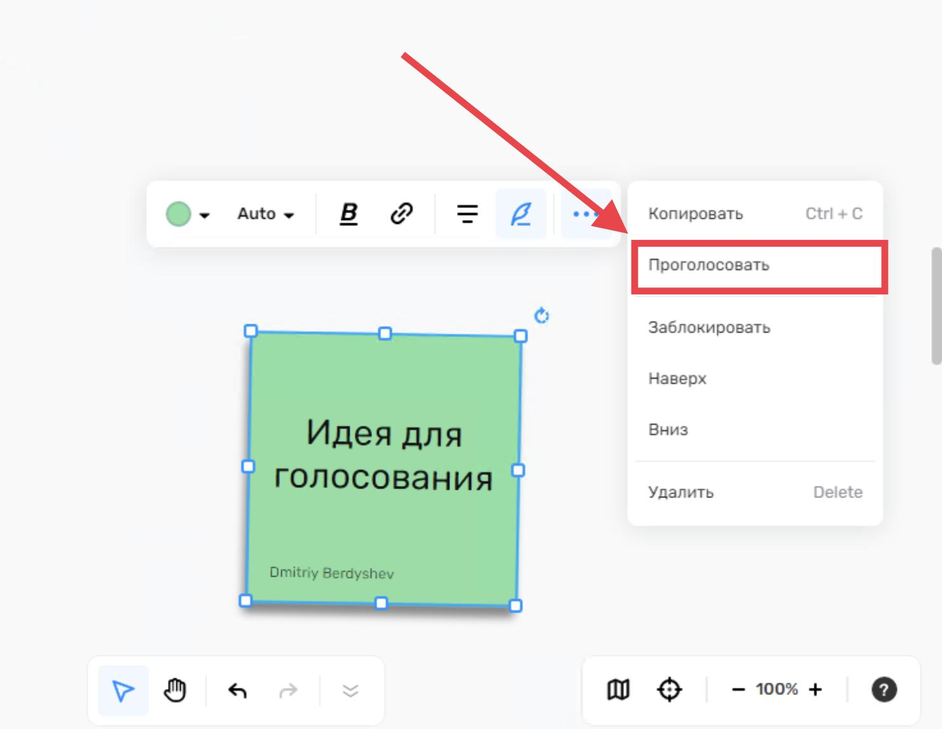
Рисунок 41.
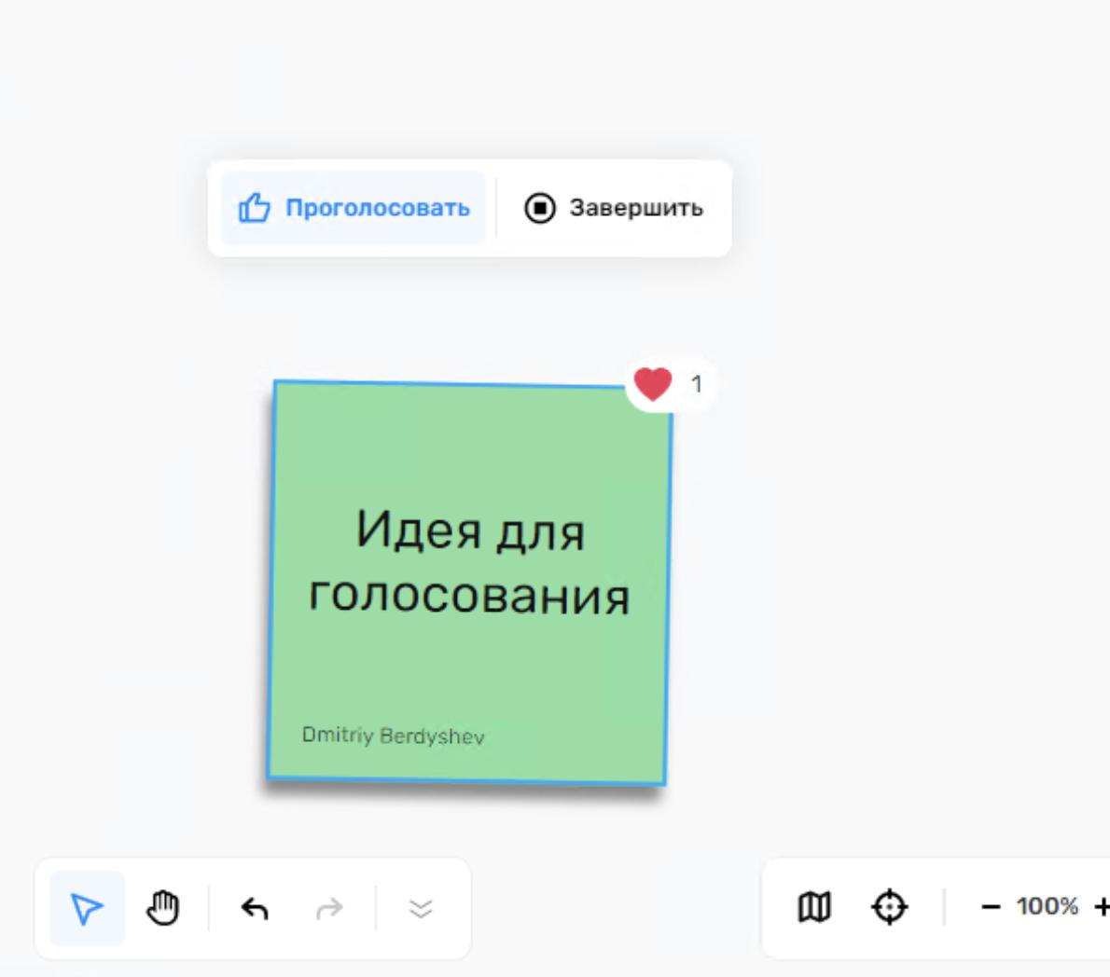
Рисунок 42.

Кнопка «Добавить шаблон» открывает окно выбора шаблона для вставки на доску (рис. 43).
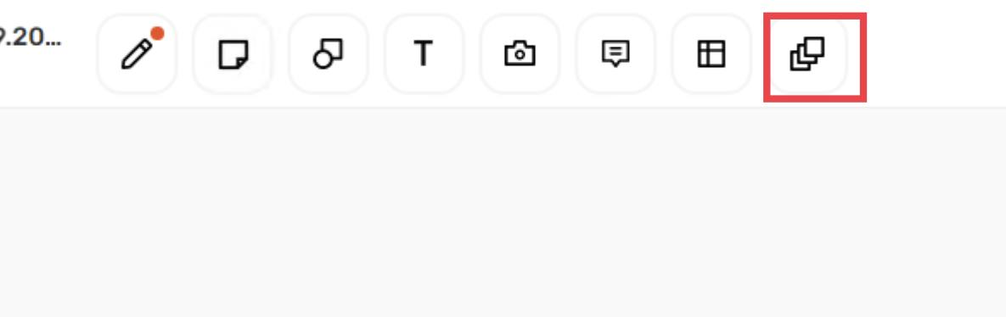
Рисунок 43.

Шаблоны поделены на категории, в зависимости от назначения и области применения шаблона. Для вставки шаблона наведите курсор мыши на нужный шаблон и нажмите кнопку «Вставить» (рис. 44).
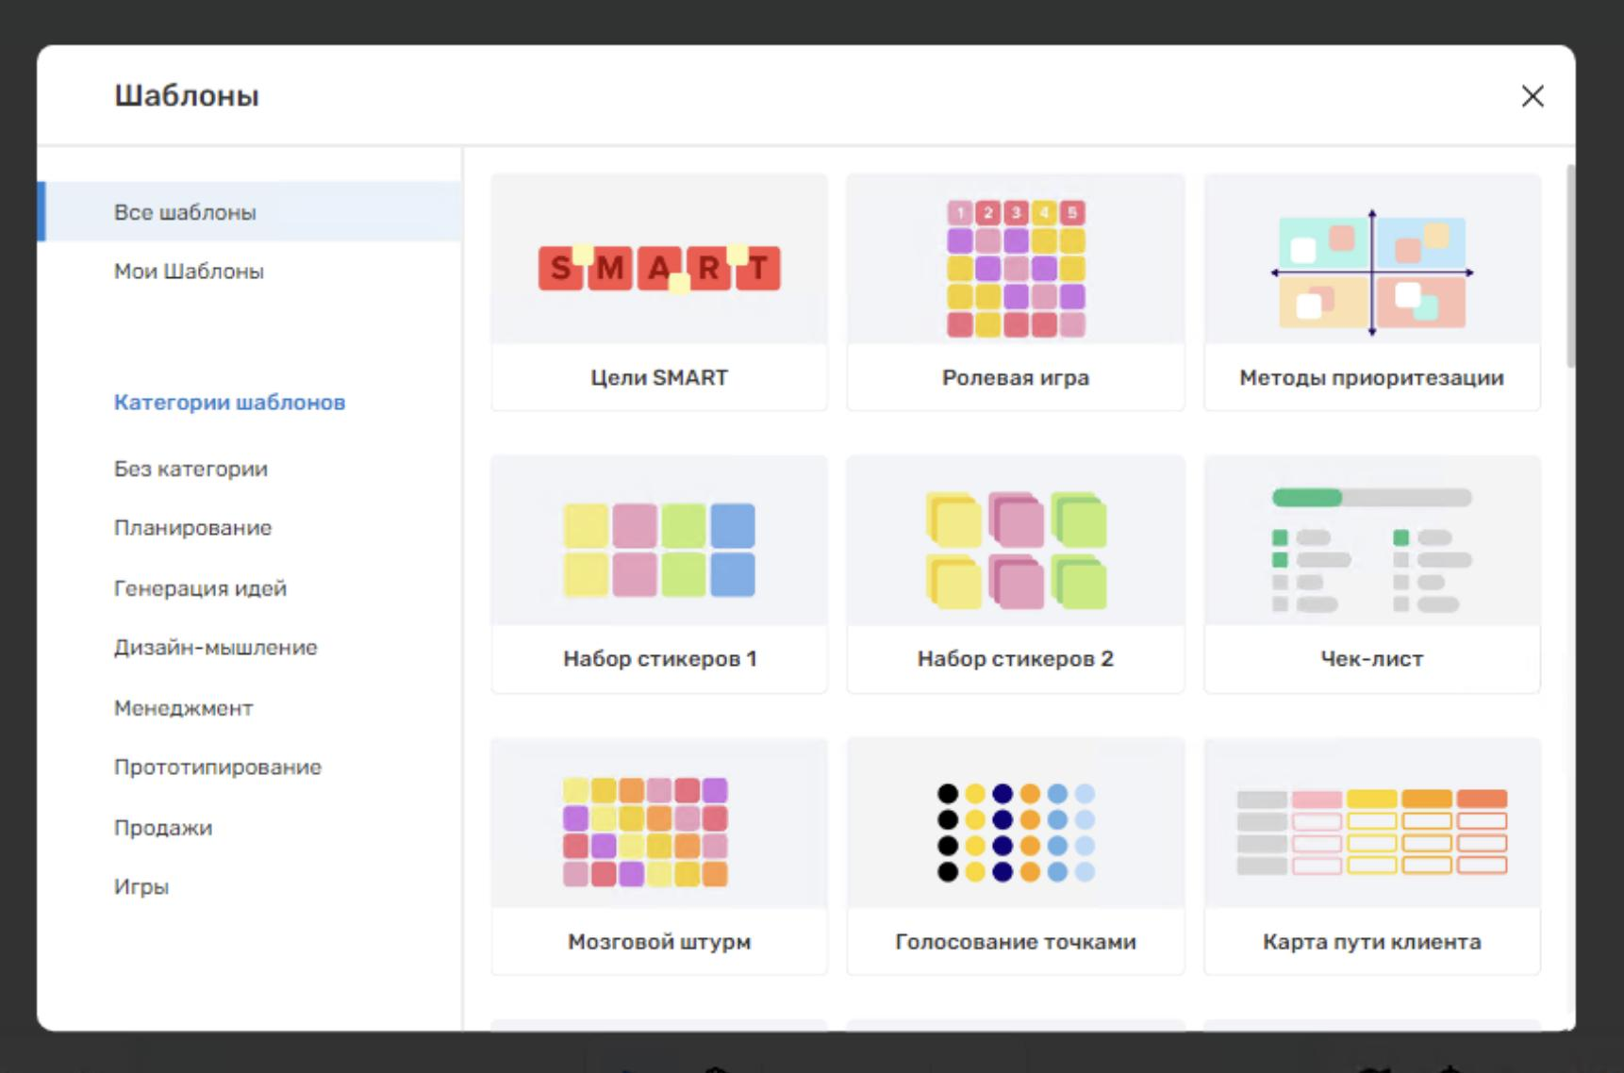
Рисунок 44.

7. Контакты технической поддержки

Если у Вас остались какие-либо вопросы по работе с платформой, либо возникли какие-то проблемы, Вы можете связаться с нами:
По телефону 8 (800) 777-09-14 или +7 (812) 309-97-72
По почте: support@pruffme.com
Через форму обратной связи: https://pruffme.com/pages/contacts/
Техническая поддержка Pruffme работает каждый день с 9 до 21 ч (по московскому времени). Будем рады ответить на Ваши вопросы!

